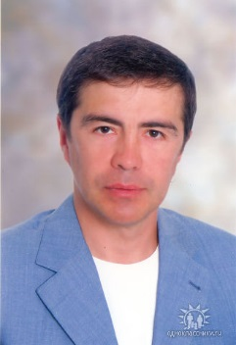
Руководитель Общественной приемной Уполномоченного по защите прав предпринимателей
в Одинцовском районе

Наиль Раисович Хасанов

Образование | В 1985 закончил Высшее пограничное военно-политическое училище КГБ СССР имени Ворошилова (пос. Голицыно Московская область)  В 1994 году закончил Московскую Юридическую Академию.
Трудовая деятельность | С 1987 по 1992 год работал на различных должностях в комсомольских, партийных и советских органах Одинцовского района.  С 1992 года работал на руководящих должностях в различных организациях.  С 2011 года - Президент ООО «ТАОРА МЕДИКАЛ»
Общественно-политическая деятельность | В марте 1991 года избирался депутатом Одинцовского районного Совета народных депутатов.  С 2010 года является председателем Одинцовского городского отделения ОПОРЫ РОССИИ.  Награжден правительственной наградой - орденом «За личное мужество». В 2013 году награжден премией Губернатора Подмосковья в номинации «Бизнес для общества»
Хобби | Практическая стрельба, рыбалка
Семейное положение | Женат

